13-14 februarie 2021

RAPORT DE WEEKEND

Calificativ:  NEUTRU | România la apel - 13 feb | RealitateaPlus-22:00
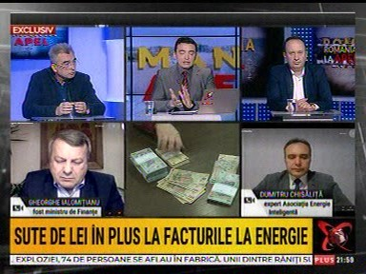 | În cadrul emisiunii s-au discutat următoarele subiecte:  - Dumitru Chisăliţă, preşedintele Asociaţiei Energia Inteligentă, spune că majoritatea consumatorilor care au fost în piaţa reglementată până în 31 decembrie 2020 au ajuns în serviciul universal, care are preţuri mult mai ridicate decât preţul pieţei în momentul de faţă şi decât preţul reglementat din 2020. Facturile la energia electrică pe luna ianuarie au fost cu 18,5% mai mari în medie, creşterile fiind între 13% şi 26% în diferite regiuni din ţară. Acum toată lumea verifică indexul şi elementele din factură şi constatăm că sistemul pe care îl credeam funcţional, cel de autocitire sau de citire a contoarelor, de fapt nu funcţionează.  - Economistul Adrian Cîciu spune că furnizorii de energie au câştigat 30 de milioane de euro în luna ianuarie pe nimic, doar pe această necunoaştere de către noi a modului în care funcţionează piaţa. Din această cauză inflaţia a crescut cu 1% într-o singură lună, în timp ce salariile au fost plafonate, pensiile nu au crescut, gratuităţiile eliminate.  - Un telespectator din Bucureşti intervine telefonic şi spune că în ianuarie a primit o factură cu 21% mai mare, fiind în serviciul universal.  - Domnul Chisăliţă spune că ANRE poate schimba metodologia după care se calculează preţul energiei în serviciul universal.  - Petrişor Peiu spune că guvernul vrea să facă, cu bani de la UE, patru unităţi de producţie de energie electrică pe gaze naturale în locul celor pe cărbune, cum e Complexul Energetic Oltenia, în condiţiile în care singura unitate care este în construcţie în România, centrala de la Iernut nu s-a finalizat şi s-a mai şi reziliat contractul cu antreprenorul genera. De asemenea vor să pună şi panouri solare în zona Gorjului, care este una din cele mai puţin însorite zone din România. Fără investiţii în energie nu vom avea niciodată preţuri decente.  - Dumitru Chisăliţă spune că în momentul schimbării furnizorului de energie electrică trebuie să solicităm eventualele sume încasate de acesta în avans. Chiar dacă legea îl obligă să ni le restituie, acesta o va face doar după ce depunem o cerere cu datele de pe factură.  - În ceea ce priveşte contractele la gaze, după 1 iulie 2021 se va întâmpla exact ceea ce s-a întâmplat în ianuarie cu energia electrică.  - Adrian Cîciu spune că statul are tva de 19% la toate produsele accizabile, gaze, curent, etc. Astfel statul îşi încasează taxele, furnizorul profitul şi noi nu avem decât să facem rost de bani că să plătim facturile.  - Chisăliţă spune că suntem de aproape 10 ani într-o situaţie paradoxală în care plătim taxă la taxă, adică plătim tva la acciză, la taxa pe certificatele verzi şi la taxa de cogenerare, ceea ce nu este deloc normal.  - Gheorghe Ialomiţeanu spune că este legal acest lucru şi se întâmplă şi în alte state.  - Adrian Cîciu constată că din cei 30 de milioane de euro câştigaţi în plus de furnizori 19% vor merge la stat, care are astfel de câştigat din această majorare a preţului la energie.

